Гуманитарный проект отдела идеологической работы, культуры и по делам молодежи Ветковского районного исполнительного комитета
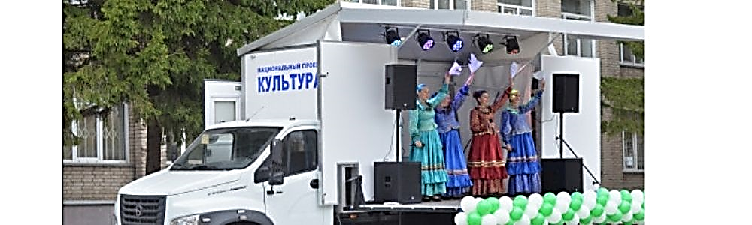
1. Наименование проекта: Old Believers (Старообрядчество)
2. Срок реализации проекта: 12 месяцев.
3. Организация-заявитель, предлагающая проект: отдел идеологической работы, культуры и по делам молодежи Веткоского районного исполнительного комитета
4. Цели проекта: Сохранение исторического и культурного наследия старообрядцев посредством поддержки трансграничного сотрудничества, расширения спектра оказываемых услуг местному сообществу
5. Задачи, планируемые к выполнению в рамках реализации проекта:
-приобретение автомобиля для доставки работников учреждений культуры по оказанию культурных услуг;
-приобретение надувной сцены для организации оказания культурных услуг;
- приобретение комплекта звукоусилительной аппаратуры и микрофонов;
- приобретение мультимедийного комплекта оборудования для показа видеофильмов;
- приобретение сценических костюмов для работников культуры.
6. Целевая группа: Жители малонаселенных (отдаленных) пунктов Ветковского района, пострадавших от аварии на ЧАЭС – 180 человек, участники творческой самодеятельности – 20 человек.

7. Краткое описание мероприятий в рамках проекта:
- Приобретение автомобиля для доставки работников учреждений культуры по оказанию культурных услуг в отдаленных малонаселенных пунктов Ветковского района на территории которых отсутствуют учреждения культуры, приобретение надувной сцены для организации оказания культурных услуг в рамках импровизированной сцены для качественного оказания услуг в любых погодных условиях, приобретение комплекта звукоусилительной аппаратуры и микрофонов для полноценного культурного обслуживания вышеуказанной категории жителей, приобретение мультимедийного комплекта оборудования для показа видеофильмов для оказания услуг киновидеопоказа, приобретение сценических костюмов для работников культуры.
8. Общий объем финансирования (в долларах США):75 550
Источник финансирования | Объем финансирования (в долларах США)
Средства донора | 65 000
Софинансирование | 10 550
9.Место реализации проекта (область/район, город): Гомельская область, Ветковский район, малонаселенные (отдаленные) населенный пункты.
10.Контактное лицо: Исаченко Дмитрий Иванович, начальник, 8 02330 4 25 48, +375447337810,
Vet-kult@mail.gomel.by

Надеемся на сотрудничество!

The humanitarian project of the department of ideological work, culture and youth affairs by Vetka regional executive committee executive committee

1. The name of the project: Old Believers
2. The project duration: 6 months
3.The applicant organization proposing the project: the department of ideological work, culture and youth affairs by Vetka regional executive committee executive committee
4. The objectives of the project: preservation of historical and cultural heritage of old believers through supporting transborder cooperation, expanding the range of services available to the local community;
5. The pursued objectives:
-the purchase of car for delivery of cultural workers to provide cultural services;
- acquisition of mobile promotion stage for providing cultural services;
- acquisition of set of sound equipment and microphones;
- acquisition of set of multimedia equipment for video screenings;
- acquisition of stage costumes for cultural workers;
6. Task force: citizens in sparsely populated areas of Vetka region affected by the Chernobyl accident -180 people, creative members - 20 people.
7. A summary of the activities under the project: the purchase of car for delivery of cultural workers to provide cultural services in sparsely populated centres of Vetka region on whose territories no Houses of Culture, acquisition of mobile promotion stage for providing cultural services as part of improvised scenes for quality services in all weather conditions, acquisition of set of sound equipment and microphones for full cultural services for the above-mentioned categories of residents, acquisition of set of multimedia equipment for video screenings, acquisition of stage costumes for cultural workers.
8.The amount of financing (U.S. dollars): 75 550
The source of funding | The amount of financing (U.S.dollars)
Donor funds | 65 000
Co-funding | 10 550
9. The location of the project: Gomelskay oblast, the Vetka region, sparsely populated centres.
10. The contact person: Isachenko Dzmitriy Ivanovich, the director, 8 02330042548, +375447337810,
Vet-kult@mail.gomel.by
We look forward to cooperating!

